**Beszámoló**

**a Szombathelyi Központi Orvosi Ügyelet 2012-ben végzett tevékenységéről**

A „Beszámoló” a korábbi éveknek megfelelő felépítést követ. A fogalmak változatlanok, a történet a közelmúlt eseményeivel bővült. A tevékenységet a fennálló illetve újonnan kötött, valamint az évközben megújított szerződések és az érvényes hatósági engedélyek birtokában végeztük. A mentőszervezet hatásköre az előző években megszokottól szűkebb volt, saját keret hiányában egy–egy pótlás nehezebben valósulhatott meg, számos kiadásra pedig nem is kerülhetett sor.

A jelenlegi mértékben és minőségben teljesített szolgáltatás fenntartásához szükséges források között szereplő önkormányzati hozzájárulás a 2012-es költségvetésünkben is nélkülözhetetlen segítséget jelentett.

**I. Fogalmak, jogszabályi háttér**

**Sürgősségi betegellátó rendszer:** az egészségügyi ellátórendszer azon szervezeti egységeiből áll, amelyeket a beteg heveny tünete, hirtelen fellépő fájdalma, illetve egészségromlása miatt távközlési eszköz útján vagy személyesen felkereshet, és elsődleges ellátásban részesül, ideértve, ha az alapellátási ügyelet az otthonában, illetve a tartózkodási helyén látja el a beteget. A sürgősségi betegellátó rendszer fekvőbeteg-ellátáson kívül szervezett formája a mentés is. (*47/2004. (V. 11.) ESzCsM rendelet (5) az egészségügyi ellátás folyamatos működtetésének egyes szervezési kérdéseiről)*

**Ügyeleti ellátás:** Az ügyeleti rendszer a napi munkarenden kívül bekövetkező sürgősségi esetekben a 88-92. §-ok szerinti egészségügyi ellátás folyamatos igénybevételének lehetőségét biztosítja.

(2) Az ügyeleti ellátás célja az egészségügyi szolgáltatók napi munkarend szerinti munkaidő befejezésének időpontjától a következő napi munkarend szerinti munkaidő kezdetéig a beteg vizsgálata, egészségi állapotának észlelése, alkalomszerű és azonnali sürgősségi beavatkozások elvégzése, illetőleg fekvőbeteg-gyógyintézetbe történő sürgősségi beutalása, valamint a külön jogszabályokban meghatározott eljárásokban való részvétel. *(1997. évi CLIV. törvény az egészségügyről (93. § (1))*

**Központi ügyelet:** Az érintett háziorvosi körzetek lakosságának folyamatos vagy meghatározott időben történő alapellátási szintű sürgősségi ellátása az adott területet ellátó mentőszolgálattal együttműködve.

Az Országos Mentőszolgálat által Szombathelyen és a Szombathelyi Kistérség Társulása területén – összesen 40 településen – működtetett központi alapellátási ügyelet keretében felnőtt háziorvosi, házi gyermekorvosi, illetve „vegyes” ellátás történik.

Ügyeleti szolgálatunk ellát biizonyos programozott feladatokat is. (Pl. szakember által elvégzendő terápiás beavatkozások munkanapokon túli végzése, i.m.; i.v. injekció beadása.)

**Diszpécserszolgálat:** A sürgősségi betegellátó rendszer keretében a mentőszolgálat és az orvosi ügyeletszerinti sürgősségi egység (fekvőbeteg-ellátás) között egységes riasztási rendszer működik, amely biztosítja, hogy a beteg a legrövidebb idő alatt az egészségi állapota által indokolt progresszivitási szinten kerüljön ellátásra. Az egységes riasztási rendszernek alkalmasnak kell lennie a rendőrség és a tűzoltóság egyidejű elérhetőségére is. Az irányítás rendjét szabályzatban kell rögzíteni. (*47/2004. (V. 11.) ESzCsM rendelet* (2) *az egészségügyi ellátás folyamatos működtetésének egyes szervezési kérdéseiről)*

**Sürgősségi osztály**: A nap 24 órájában fogadja az osztályra beutalóval vagy anélkül, saját lábon vagy mentővel érkező betegeket. A beutalás és beérkezés módjától függetlenül az SBO minden betegnél állapotfelmérést végez.

Az orvosi ügyeleti tevékenységet a törvény az önkormányzat feladatkörébe utalja, míg a mentést állami feladatként deklarálja. Az Országos Mentőszolgálat az ügyeleti tevékenységét jelenleg a Szombathely MJV önkormányzatával (2002. december 27.), a Szombathelyi Kistérség Önkormányzataival kötött megállapodások és az OEP-el kötött finanszírozási szerződés alapján végzi.

Az egységes sürgősségi ellátó rendszer kialakításakor az lehetne az optimális cél, hogy közös irányítás mellett, közös rendszerben működjenek az ellátó rendszer különböző elemei. Ez indokolná az orvosi ügyelet, a mentőszolgálat, illetve a sürgősségi osztály közös rendszerben történő működtetését.

Az SBO bevonását az irányítás rendszerébe az OMSZ Orvosi Ügyeleteit vizsgáló 2008-2009-es ÁSZ-vizsgálatról szóló jelentés is indítványozta.

**II. Történet**

2003. január 1-jétől az Országos Mentőszolgálathoz integráltan működik az orvosi ügyeleti szolgálat. A megállapodást dr. Puskás Tivadar mentőszervezet vezető főorvos kezdeményezte, Szombathely város részéről dr. Ipkovich György akkori polgármester, az Országos Mentőszolgálat főigazgatójaként pedig dr. Gőbl Gábor írta alá.

2008. július 11-én az OMSZ gazdasági főigazgató-helyettese és a mentésirányítást vezető főigazgató-helyettes az ügyeleti ellátásban érintett polgármesterek, illetve a kistérségi társulás vezetőjének részvételével tárgyalást folytatott a működtetés módjának pontosan nem meghatározott változtatásáról. Az általuk akkor ígért gyakorlati lépések híján a rendszer ma is a korábban kialakult módon működik. Egy ÁNTSZ-vizsgálat rávilágított az orvosi eszközök cseréjének időszerűségére is. A személyzetet alkotókkal jelenleg megkötött szerződések részben határozatlan idejűek, a határozott időre szólók pedig 2013. december 31-ig érvényesek.

**III. A rendszer működésének bemutatása**

2003. január 1-jétől a munkaidőn kívüli felnőtt- és gyermek ügyelet, valamint a Kistérségi Ügyelet Szombathely, Sugár út 1. szám alatt üzemel, működtetője az Országos Mentőszolgálat. A szolgáltatás időtartama és az ellátók számszerű összetétele az induláskor a korábbiakkal megegyező volt. 2003. május 1-jétől a Közgyűlési határozat értelmében a déli ügyelet megszűnt és munkanapokon 16 órától tart a szolgálat.

A szolgálat minden résztvevő számára az ügyelet telephelyén kezdődik és végződik.

Az ügyelet ellátói a tevékenység alatt az Országos Mentőszolgálat alkalmazottaiként lépnek fel, a szervezetnél érvényes szakmai és magatartási szabályok alapján.

Az ügyeleti szolgálat ellátását jelenleg 6 orvosi, 10 asszisztensi, 5 gépkocsivezetői és 1 adminisztrátori státuszon, különböző jogviszonyokban lévő munkatársak végzik.

Az orvosok közül 0,98 státuszt közalkalmazotti jogviszonyban töltöttek be a múlt év végén.

A többiek az Országos Mentőszolgálattal kötött szerződés alapján vállalkozóként végzik tevékenységüket.

Az asszisztensek, gépkocsivezetők, az adminisztrátor közalkalmazotti jogviszonyban, illetve megbízással dolgoznak. E munkakörökben a közalkalmazotti státuszok száma: 12,25.

A beérkező telefonhívásokat az ügyelet idejére alkalmazott „ügyelet-irányító”-val bővített létszámú mentésirányítás veszi fel, és a mentésvezető felügyelete alatt dönt a feladat ellátásának sürgősségéről, illetve arról, hogy azt mentő- vagy orvosi ügyeleti egység lássa-e el.

Az ellátásra mozgósítottak kötelesek a feladatot a megfelelő szabályok betartásával végrehajtani, az esetlegesen felmerülő szakmai viták megtárgyalására mindezek után nyílik lehetőség.

A sürgősségi ellátás – döntő hányadában – nem egy személyre szabott feladat. Az ambuláns ellátásban az asszisztens-, a helyszíni ellátásban a gépkocsivezető csak az ügyeletes orvos külön kérésére maradhat ki az ellátásból.

A szolgálati beosztások elkészítését az orvosokat illetően a kollegiális vezetők, az asszisztensekét az ügyeleti főápoló, a gépkocsivezetőkét az ügyeleti garázsmester végzik, mentőszervezet vezetőjének jóváhagyásával. A szolgálat cseréjét a jelenlegi rendnek megfelelően, írásban kell bejelenteni.

**Járműpark:**

A hívásokat a megkülönböztető jelzésekkel felszerelt, az Országos Mentőszolgálat TETRA rádiórendszerén forgalmazó és műholdas járműkövetéssel is rendelkező ügyeleti gépkocsikkal látjuk el. A rádió elérhetőséget a közelmúltban kézi rádiókészülékekkel is kiegészítettük, amelyek révén a személyzet a beteg lakásán is egyszerűen és biztonságosan elérhetővé válik. Az ügyeletes gépkocsik felszerelése a minimumfeltételeknek megfelelő.

A járműpark:

Ford Fusion /frsz. KES 372 gyártási év: 2006. (OMSZ beszerzés)

Ford Fusion /frsz. KES 373 gyártási év: 2006. (OMSZ beszerzés)

Ford Fusion /frsz LTV-743 gyártási év: 2010 (Szombathelyi Kistérségi Többcélú Társulástól kaptuk használatba).

Suzuki Wagon R Plusz /forgalmi rendszám IGY-049, gyártási éve 2002 (tartalék).

Az „ügyeletes orvosi kocsi” a mentésirányítás utasítására vonul ki a Szombathely Sugár u. 1. alatti telephelyről, a menetlevélen szereplő személyzettel. Az úti cél pontosításában a társasházakba való bejutásban a Mentésirányító Csoport ugyanazt a segítséget képes megadni, mint a mentőegységek számára. A 2011-ben rendszerbe állított kézi rádiók egyebek mellett „Vészhelyzet” funkcióval is felszereltek, amely a kivonuló személyzet biztonságát hivatott szolgálni.

**Gyógyszer, eszköz ellátás:**

Az ügyeleti ellátás során használt gyógyszerek, anyagok az Országos Mentőszolgálatnál rendszeresítettek mellett a helyi igényeknek is megfelelőek. Ez utóbbi gyógyszerek beszerzésére külön engedéllyel kerülhet sor, amelyet számos esetben meg is valósítottunk.

A dokumentáltan felhasznált gyógyszereket, anyagokat, a működtető pótolja.

A 2012-es év folyamán az orvosi ügyeleten a mellékletben szereplő gyógyszereket alkalmazták, illetve írták fel vényre az ügyeletes orvosok. *(Lásd :melléklet).*

**IV. Működési adatok – 2012. január 1. – 2012. december 31.** (A zárójelben szereplő adatok a 2011. év adatait jelentik)

2012. január 1-jétől december 31-ig a Szombathelyi Orvosi Ügyelet teljes feladatszáma 19.819 (21.352) fő ellátása volt. 9.578 (10.032) felnőttet és 6.619 (7.387) gyermeket láttak el Szombathely területéről, 3.622 (3.933) főt pedig a kistérségi ügyelet területéről. (1.sz. ábra)

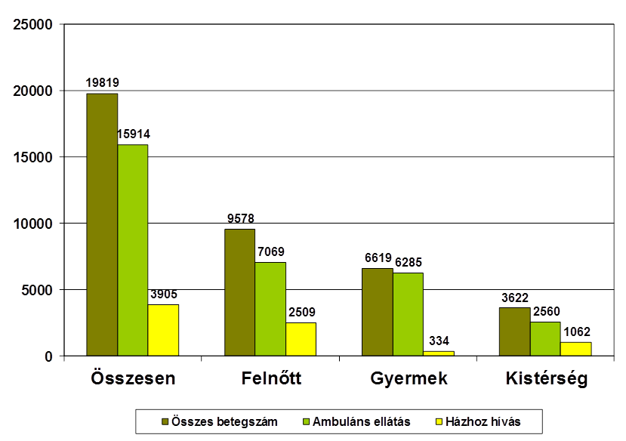

1. sz. ábra: A Szombathelyi Központi Orvosi Ügyelet összesített adatai

Az ellátott betegek közül 441 (478) felnőtt, illetve 334 (305) gyermek, a kistérségi ügyelet betegei közül pedig 173 (203) került kórházba.

A szombathelyi, lakáson ellátott felnőttek száma 2.509 (2.822), a gyermekek száma 334 (476), a kistérségi ügyelet által otthon ellátott betegek száma 1.062 (1.189) fő volt.

A kórházba utalás alacsony százaléka (8%) a mentésirányítási és helyszíni orvosi döntéshozatal kellő színvonalát mutatja. Az előzetes diszpécseri tevékenységnek köszönhetően a kritikus állapotú, a magas időfaktorú, vagy a biztosan kórházi diagnosztikát/ellátást igénylő betegekhez megfelelő kompetenciaszintű mentőegységet küld a mentésirányítás. Az összesített és ügyeleti egységenkénti további adatokat tartalmazó diagramok a csatolt mellékletben találhatók.

A 2012-es évben a 2. sz. ábrán látható havi feladatszám viszonylagos állandóságra vall, kivéve a február-március-áprilisi esetszám emelkedést, és a felnőtt páciensek esetében előfordult nyári feladatszám-csökkenést. Jelentős csökkenést mutat a lakáson ellátott gyermekek száma.

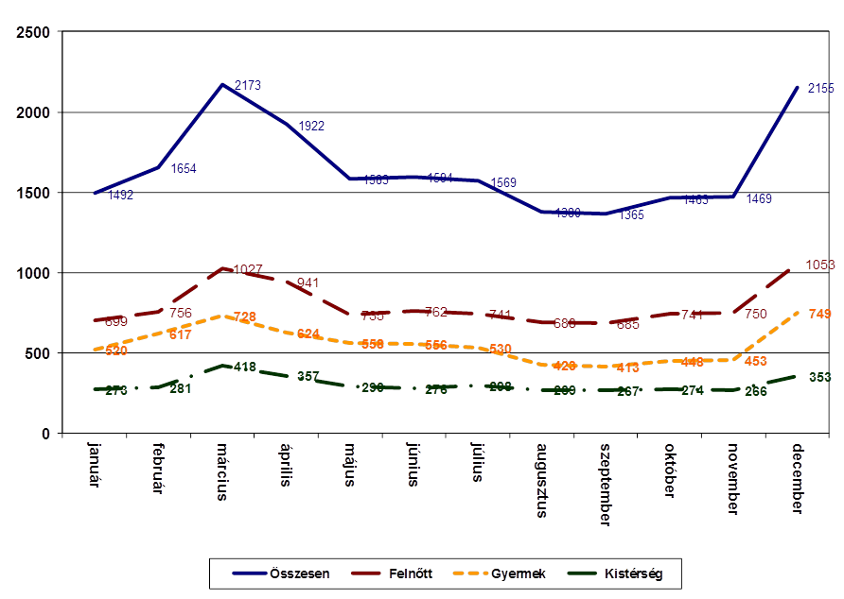

2. sz.ábra: A 2012-es feladatszám havonkénti alakulása

A mellékletben csatolt diagramokon látható, hogy a betegforgalmi adatokban a 2008-2012 években lényeges változás nincs.

A lakáson végzett feladatok ellátásához a gépkocsik 38.775 kilométert futottak.

Az ügyeleti orvos-beteg találkozások száma kisebb csökkenést mutatott, aminek az okát nem pontosan ismerjük. Közrejátszhatott benne az Savaria Fórum hetilapban megjelent orvosi tanácsokat tartalmazó cikksorozat, amelyet felnőtt és gyermek háziorvosok írtak. Ebben számos olyan tanácsot kaphattak az olvasók, amely az segíthette egyes tünetek helyes értékelését és az orvoshoz fordulás időpontjának megválasztását, vagy az egyes tünete, pl. láz csillapításának saját maguk általi elvégzését is.

**V. Finanszírozás**

2004. szeptemberétől az Országos Egészségbiztosítási Pénztár a szolgáltatásba bevont települések lakosságszáma, és a jogszabályban meghatározott szorzószám szerint kalkulált összeget közvetlenül az Országos Mentőszolgálatnak fizeti. A települések önkormányzataival kötött szerződésnek megfelelően Szombathely MJV Egészségügyi Alapellátó Intézete havonta maradéktalanul utalja a hozzájárulás összegét, a kistérség további települései szintén önállóan teljesítik az utalásokat. Néhány esetben problémát észleltünk a kistérség egyes önkormányzatainak teljesítésénél. Itt intézkedés történt, ill. történik. A 2012 évben a hiányzó összegeket az érintett önkormányzatok pótolták.

Szombathely MJV Polgármesteri Hivatala Egészségügyi, és Közszolgálati Osztály által kért gazdasági beszámolót tartalmazó adatlapot a kért részletes adatokkal kitöltve a mellékletben csatoltuk.

###### **VI. Összefoglalás**

A szigorú és takarékos gazdálkodás mellett is az OEP finanszírozás és az önkormányzati támogatás/hozzájárulás minimálisan szinten tartása szükséges ahhoz, hogy a feltételeket tovább lehessen javítani és a személyzet bérezésén pozitív elmozdulást lehessen elérni. Erre 2012-ben, - ha szerényebb mértékben is-, de sor került.

2011-ben megvalósult, az ügyeleti helyiségek tisztasági festése. További terveink között szerepel az elöregedőben lévő műszerek cseréje, amelyet az Országos Mentőszolgálat Főigazgatóságának keretéből látunk reálisnak megvalósítani. A jelenleg használatban lévő műszerpark felülvizsgálata az előírásoknak megfelelően rendben lezajlott.

A Semmelweis-tervből láthatóan az egészségügyi kormányzat szándékaihoz közel áll az egykapus prehospitális (kórház előtti) sürgősségi ellátás OMSZ kézbe vonása. Ez is alátámasztja az Országos Mentőszolgálathoz integrált Orvosi Ügyelet Szombathelyen és térségében működő modelljének továbbfejlesztését. Ennek a modellnek a szakmai haszna a betegek számára leegyszerűsített szolgáltatásválasztás, a kritikus esetek gyors kiszűrése és mentőellátása. Fontos összetevő a részben mentődolgozókból álló személyzet sürgősségi szemlélete, a személyzet részben mentődolgozókkal közös továbbképzése is.

A 2012-es év működését áttekintve továbbra is az a véleményünk, hogy az Országos Mentőszolgálat szervezetébe integrált orvosi ügyelet működtetése szakmailag megfelelő, a betegek számára biztonságos forma, amelyet a fentiek mellett a betegpanaszok 2012-ben tovább csökkent, korábban is minimális száma mutat leginkább.

Szombathely, 2013. március 11.

Dr. Lórántfy Mária Köcse Tamás

mb. regionális Vas megyei vezető mentőtiszt

orvosigazgató